白癜风轻轻的走了
▲患者资料：小李，男，28岁，北京人
▲主诉：脸颊白癜风5年
▲家族史：无家族史
▲病史：患者5年前脸颊出现白斑，去过多家医院治疗，未见效果。
▲既往史：无其他慢性病史及无药物过敏史
▲检查：1、白斑明显，脸颊部位白斑密集。
2、扩散程度轻缓。
3、属于局限性白癜风。
▲治疗：黑色素种植疗法
▲诊断：白癜风
▲初诊：2010-5.15
▲【检查治疗】
医生在认真检查小李的病情后为小李制定了一份治疗方案--黑色素种植疗法.为了解除小李的疑虑，医生解释道:“黑色素种植疗法是利用皮肤的生理特性，使药物通过皮肤表层吸收，角质层渗透和真皮层转运进入血液循环而发挥药效.按照中医辨证施治的原则，根据不同的疾病，加入不同的药物，进行治疗.因药物不经胃肠破坏，直接作用于皮肤，通过热、药的共同作用，增加病灶局部有效药物的浓度，直接针对病因、病位发挥治疗作用.而且中药熏蒸的温度只有三四十度，整个治疗过程就像在洗桑拿，也不要多长时间，半个小时足够了.”
【初诊治疗】
首诊（2010.5.15）：来到北京中科白癜风医院，我院医生接待了小李，经检测，确诊为局限性白癜风，决定采用黑色素种植疗法进行治疗。其主要的功能就是抑制转运到体内的毒物，极大改善机体微循环，激活并增强自身的免疫力，保护黑色素细胞并增强其活性的作用，使黑色素再生。
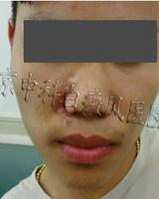
【治疗前，白斑明显】
第一次复诊（2010.6.15）：患者黑色素范围开始逐渐扩大、增多，我院医生进一步调整治疗方案，通过中药的修复作用，加快皮肤组织的更新和恢复，同时，活血化瘀、扩张局部血管，使黑素细胞可以得到正常的滋养而生长发育。
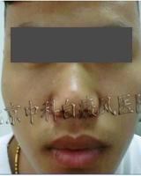
【治疗中，白斑开始淡化】
第二次复诊（2010.7.8）：治疗取得良好效果，脸颊部位已经完全被黑色素覆盖，皮肤又恢复了原先的健康本色。治疗后，白斑消失。
【一周后，电话回访】
患者反应无异常，所有白斑均消失，没有复发迹象。
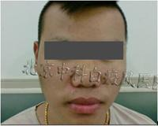
经过在医院一段时间的治疗，复诊情况请进入本文网址查看，网址如下：
本文网址：http://bdfyy999.com/bdf/kangfushequ/kangfugushi/94229.html
咨询电话：010-51288999 QQ：970953920
北京白癜风医院
（43）（35）（32）

